天津滨海国际机场有限公司 采购鸟击防范奖励物品
项目询价单

天津滨海国际机场有限公司特邀请符合要求的供应商参加 采购鸟击防范奖励物品 项目的询价，项目具体要如下：
一、控制价
本项目控制价为人民币 10万元（不含）以内。
二、重要提示
（一）报价为贵司独立作出的一次性不可更改报价，如发现串通报价的行为，将面临不再具有参与机场各类采购项目资格的风险。
（二）报价须填报含税总额、税率、净值，如所有报价人所报税率不一致时，将按照净值进行评定。
（三）如果项目涉及采购类、施工类、服务类导致多种税率，可将不同税率报价分别列出含税总额、税率、净值，将按照综合净值进行评定。
三、项目具体要求
供应商应按照附件1所列格式进行报价，并提供附件2报价明细表。
- 本项目采购物品明细如下，每项商品报价不得超过对应的单价控制价，图片供参考
序号 | 图例 | 名称 | 单位 | 单价  控制价（元） | 备注
1 |  | 蓝月亮洗手液 500ML | 瓶 | 18
2 | 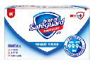 | 舒肤佳香皂 100g | 块 | 5
3 | 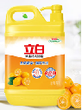 | 立白洗洁精2KG 香型随机 | 瓶 | 20
4 | 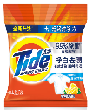 | 汰渍洗衣粉1.15KG | 袋 | 18
5 |  | 雕牌透明皂 202g | 块 | 6
6 | 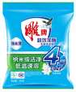 | 雕牌洗衣粉252g | 袋 | 4.5
7 | 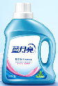 | 蓝月亮 洗衣液1kg 香型随机 | 瓶 | 22
8 | 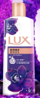 | 力士 沐浴露400ml 香型随机 | 瓶 | 25
9 | 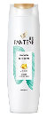 | 潘婷 洗发水200ML 香型随机 | 瓶 | 29
10 | 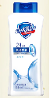 | 舒肤佳沐浴露 360ML 香型随机 | 瓶 | 26
11 | 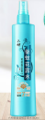 | 六神 驱蚊喷雾花露水 180ml | 瓶 | 27
12 | 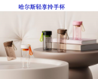 | 哈尔斯轻享拎手杯 HSF-450-002/HSF-550-003 450mL | 个 | 34
13 | 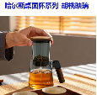 | 哈尔斯胡桃映璃·茶水桌面杯 HBF-550-003 550mL | 个 | 90
14 | 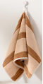 | 无印良品瞬吸店铺款毛巾(单条装) MJ-zu0629 130g | 条 | 16
15 | 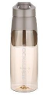 | 乐扣乐扣手拎塑料随手杯 HLC694FU | 个 | 35
16 | 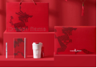 | 尚品套装A BSP-TZ006A 350mL  博堡 尚品套装A BSP-TZ006A咖啡杯350mL记事本 笔 挂绳 礼品套盒 | 套 | 120
17 |  | 佰造三折晴雨伞 BZ-HW105 | 个 | 40
18 | 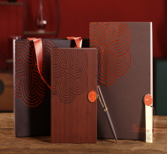 | 和·文具组A款 | 套 | 120 | 配置:A5笔记本+签字笔+黄铜书签  材质:高档pu+黄铜+象牙纸尺寸:笔记本145*215mm签字笔12.5*138mm  书签107*27*1.2mm  包装:高档礼盒(260*195*50mm)+手提袋
19 | 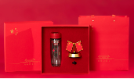 | 玻璃杯摆件组合 | 套 | 160 | 配置:高硼硅玻璃杯+香薰摆件材质:高硼硅玻璃+金属  尺寸:摆件底座直径81mm*高86mm玻璃杯300ML  包装:高档礼盒(298*262*92mm)+手提袋
20 | 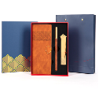 | 雅仕·书签三件套 | 套 | 90 | 配置:红木笔+A6笔记本+书签材质:纯铜+酸枝木+A级玛瑙+高档PU尺寸:红木笔11.5*154mm书签31*102*1.2mm记事本100*175mm包装:高档礼盒(190*190*37mm)+手提袋
21 | 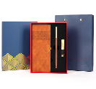 | 雅仕·U盘三件套 | 套 | 120 | 配置:16GU盘+红木笔+A6笔记本材质:纯铜+酸枝木+A级玛瑙+高档PU尺寸:U盘15*61*2.5mm红木笔11.5*154mm记事本100*175mm包装:高档礼盒(190*190*37mm)+手提袋
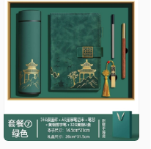  22 |  | 礼盒套装 颜色：红/黑/蓝 | 套 | 150 | 316保温杯+A5加厚笔记本+笔芯+黄铜签字笔+32G黄铜U盘本子尺寸:14.5cm*21cm礼盒尺寸:26cm*31.5cm
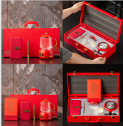  23 |  | 礼盒套装 | 套 | 180 | 礼盒尺寸：48cm*23cm*12cm  电炖杯容量：600ML  笔记本:17.5*9.5cm
24 | 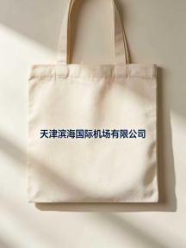 | 帆布袋 | 个 | 5.3 | 35cm*40cm 白色 订制单面印刷

- 签订框架协议，协议有效期1年。具体商品采购数量以机场通知为准，据实结算，总结算价控制在10万元（不含）以内。

附件：1.报价单
2.报价明细表

天津滨海国际机场有限公司
2026年 月 日
附件1：报价单
项目报价单
天津滨海国际机场有限公司：
我司参加 项目询价，我司郑重承诺完全按照询价单及其附件要求承揽该项目，我司报价综合单价之和为 元（税率： %），净值 元。
如涉及需分别填写：（不涉及无需填写）
采购类报价总额为 元（税率： %），净值 元。
施工类报价总额为 元（税率： %），净值 元。
服务类报价总额为 元（税率： %），净值 元。
供货周期： 年 月 日完成供货、安装调试、验收。
我司授权 （授权人姓名），系我司正式员工，身份证号： ，职务 为本项目的项目负责人，负责与本项目有关的一切事宜，由此产生的各类法律后果等均由我司承担。
特此确认。

项目负责人：
联系电话：
报价厂商地址：

单位名称（盖章）：
年 月 日

附件2：报价明细表
报价明细表
序号 | 图例 | 名称 | 单位 | 单价控制价（元，含税） | 备注 | 单价报价  （元，含税）
1 |  | 蓝月亮洗手液 500ML | 瓶 | 18
2 |  | 舒肤佳香皂 100g | 块 | 5
3 |  | 立白洗洁精2KG 香型随机 | 瓶 | 20
4 |  | 汰渍洗衣粉1.15KG | 袋 | 18
5 |  | 雕牌透明皂 202g | 块 | 6
6 |  | 雕牌洗衣粉252g | 袋 | 4.5
7 |  | 蓝月亮 洗衣液1kg 香型随机 | 瓶 | 22
8 |  | 力士 沐浴露400ml 香型随机 | 瓶 | 25
9 |  | 潘婷 洗发水200ML 香型随机 | 瓶 | 29
10 |  | 舒肤佳沐浴露 360ML 香型随机 | 瓶 | 26
11 |  | 六神 驱蚊喷雾花露水 180ml | 瓶 | 27
12 |  | 哈尔斯轻享拎手杯 HSF-450-002/HSF-550-003 450mL | 个 | 34
13 |  | 哈尔斯胡桃映璃·茶水桌面杯 HBF-550-003 550mL | 个 | 90
14 |  | 无印良品瞬吸店铺款毛巾(单条装) MJ-zu0629 130g | 条 | 16
15 |  | 乐扣乐扣手拎塑料随手杯 HLC694FU | 个 | 35
16 |  | 尚品套装A BSP-TZ006A 350mL  博堡 尚品套装A BSP-TZ006A咖啡杯350mL记事本 笔 挂绳 礼品套盒 | 套 | 120
17 |  | 佰造三折晴雨伞 BZ-HW105 | 个 | 40
18 |  | 和·文具组A款 | 套 | 120 | 配置:A5笔记本+签字笔+黄铜书签  材质:高档pu+黄铜+象牙纸尺寸:笔记本145*215mm签字笔12.5*138mm  书签107*27*1.2mm  包装:高档礼盒(260*195*50mm)+手提袋
19 |  | 玻璃杯摆件组合 | 套 | 160 | 配置:高硼硅玻璃杯+香薰摆件材质:高硼硅玻璃+金属  尺寸:摆件底座直径81mm*高86mm玻璃杯300ML  包装:高档礼盒(298*262*92mm)+手提袋
20 |  | 雅仕·书签三件套 | 套 | 90 | 配置:红木笔+A6笔记本+书签材质:纯铜+酸枝木+A级玛瑙+高档PU尺寸:红木笔11.5*154mm书签31*102*1.2mm记事本100*175mm包装:高档礼盒(190*190*37mm)+手提袋
21 |  | 雅仕·U盘三件套 | 套 | 120 | 配置:16GU盘+红木笔+A6笔记本材质:纯铜+酸枝木+A级玛瑙+高档PU尺寸:U盘15*61*2.5mm红木笔11.5*154mm记事本100*175mm包装:高档礼盒(190*190*37mm)+手提袋
22 |  | 礼盒套装 颜色：红/黑/蓝 | 套 | 150 | 316保温杯+A5加厚笔记本+笔芯+黄铜签字笔+32G黄铜U盘本子尺寸:14.5cm*21cm礼盒尺寸:26cm*31.5cm
23 |  | 礼盒套装 | 套 | 180 | 礼盒尺寸：48cm*23cm*12cm  电炖杯容量：600ML  笔记本:17.5*9.5cm
24 |  | 帆布袋 | 个 | 5.3 | 35cm*40cm 白色 订制单面印刷
综合单价合计（元）
注：报价时需附上商品图片。
单位名称（盖章）：
年 月 日

